Соединетите Американски Држави – економска велесила
Површина: 9.826.630 км² Население: 306.035.000 жители
Природно-географски карактеристики
Соединетите Америкаснки Држави се простираат меѓу Канада на север и Мексико на југ. Нивните источни брегови ги заплискуваат водите на Атлантскиот Океан, а западните водите на Тихиот Океан. Преку нив САД по меѓународните морски патишта се поврзуваат со сите поморски земји во светот. Затоа тие имаат поволна географска положба. За географксата положба на САД големо значење има и Панамскиот Канал.
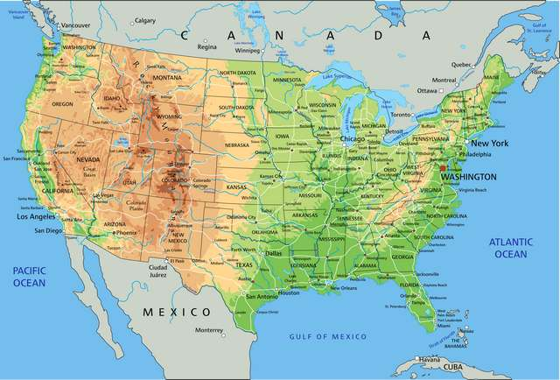
Сл. 1 Географска положба на Соединетите Американски Држави
Во сотав на САД влегуваат Алјаска и Хавајските Острови . Алјаска го зафаќа крајниот северозападен дел на Северна Америка. Тоа е претежно планинско подрачје богато со разновидни природни богатства. Хаваите се наоѓаат на Хавајските Острови во Тихиот Океан. Тие имаат вулкански релјеф, тропска клима и богат растителен свет.
На територијата на САД се издвојуваат четири релјефни целини. Покрај Атлантскиот брег се простира Приатланската Низина која се шири од север кон југ зафаќајќи го полуостровот Флорида. Потоа следуваат Апалачките Планини кои од север кон југ сè повеќе се оддалечуваат од океанскиот брег. Во средишниот дел е Мисисипската Низина, Таа е област на прерии и плодно земјиште и познат полјоделско-сточарски реон. На запад низината постепено преминува во планинскиот предел, зафаќа скоро половина од територијата на САД. Покрај брегот на Тихиот Океан се издигнуваат Кордилјерите. Планинските вериги во пониските делови се покриени со шуми, а во повисоките со треви. Во нив постојат и плодни речни долини. Планинското подрачје е богато и со водна енергија. Во рамките на Кордилјерите се наоѓа Јелоустонскиот национален парк, кој е најстар во светот. Обраснат е со густи борови шуми. Во него живеат стада од елени и бизони, мечки и прериски волци. Во него важи правилото „гледај ме, не фаќај ме“. Негови главни природни богатства се и Мамутските Извори, гејзерите и Големото Езеро, опкружено со снежни планински врвови.

Разновидниот релјеф и големината на територијата условуваат појава на повеќе климатски типови. Во тихоокеаснкото и атлантското подрачје климата е приморска. Во областа на Калифорнискиот Полуостров е суптропска, во внатрешниот дел е умерено-континентална и континентална, а во планинските подрачја владее планинска клима. На Алјаска климата е супполарна и поларна, а на Хаваите тропска.
САД имаат богата хидрографска мрежа. Меѓу реките најзначајни се Мисисипи со нејзината притока Мисури, Рио Гранде дел Норте,Колумбија Тенеси и Колорадо. Тие располагаат со голем хидроенергетски потенцијал. Водите на Мисисипи се користа за наводнување на обработливите површини во Мисисипската низина. На територијата на САД има и голем број езера. Меѓу нив најзначајни се Големите Езера кои се наоѓаат на границата со Канада. Од нив само езерото Мичиген целосно им припаѓа на САД. Од езерото Ири истекува реката Нијагара на која се наоѓаат Нијагарините Водопади, кои се високи 50м, а широки 1500м. Во пределот на затворените висорамнини постојат солени езера, како што е, на пример, Големото Солено Езеро во Големиот Басен.
Население
Населението на САД главно го сочинуваат народите од Европа. Помал дел се црнечко население од Африка и доселеници од Азија.Домородно население се Индијанците и Ескимите. Населението главно е разместено во Приатланската Низина во градовите: Бостон, Њујорк, Балтимор, Филаделфија и Вашингтон; околуи Големите Езера: Чикаго, Детроит, Милвоки, Кливленд и Индијанаполис; во средишните низини: Канзас Сити, Сент Луис, Далас и Хјустон; на брегот на Тихиот Океан: Лос Анџелес и Сан Франциско. Најретко населени се планинските територии на Кордилјерите и Алјаска.
Стопанство
Соединетите Американски Држави се најразвиена индустриска земја во светот. Тие се водечка сила во светот со високо темпо на економски развој. Со оклу 130 милиони работноспособно население создаваат 20% од светското индустриско производство. Од енергетските извори САД располагаат со јаглен, нафта, природен гас и хидроенергетски потенцијал. Најголеми нафтени наоѓалишта има во Калифорнија, Тексас,во Пермскиот басен Ново Мексико и на Алјаска. Дури 31,2% од докажаните планетарни резерви на јаглен се наоѓаат на територијата на САД. Три од десетте најголеми рудници за јаглен во светот се лоцирани во американската држава Вајоминг. Од светските резерви на природен гас 20% се наоѓаат во САД. Со 750 милиони хектари пошумени површини, тоа е силата на американската експлоатација на природните богатства. Тие влегуваат и во светските топ 5 според резервите на бакар, злато и природен гас. Исто така, тие го заземаат и првото место во светот по производство на нафта, јаглен, природен гас, злато, уран, железо, алуминиум, олово и др.

Од индустриските гранки најразвиени се: металургијата, машинската, електронската, електротехничката, петрохемиската, хемиската, автомобилската, авионската, авиокосмичката, прехрамбената, филмската, музичката, воената индустрија и други. Најпознати мултинационални компании од САД кои имаат претставништва ширум светот се: IBM, McDonalds, Google, Microsoft, Ford, General Motors и други.

Сл.2 Лого знаци на мултинационални компании од САД
Во аграрниот комплекс има високоразвиено интензивно земјоделство и сточарство. Полјоделството најмногу е развиено во Мисисипската низина која претставува најголемо подрачје под пченка. По производство на пченка и соја го заземаат првото место во светот, а произведуваат и големо количевство на средноевропско овошје. Нивното земјоделско производство се одликува со висока продукција на скоро сите земјоделски култури. На сточарските фарми најмногу се одгледуваат свињи и говеда, потоа овци и коњи. Голем дел од земјоделските производи се наменети за извоз.
Соединетите Американски Држави имаат високоразвиен копнен, воден и воздушен сообраќај. Се карактеризираат со развиена транспортна мрежа-околу 6 милиони километри патишта, голем број пристаништа за воден и воздушен сообраќај.

